1

# 1 CONTRALORiA GENERAL DE CUENTAS

1

1

1

INFORME DE EXAMEN ESPECIAL

1 DE AUDITORIA CONCURRENTE

ENTIDAD

1 MINISTERIO DE EDUCACIÓN

DIRECCIÓN GENERAL DE EDUCACIÓN FÍSICA -DIGEF-

1 PERÍODO AUDITADO

## DEL 02 DE JUNIO AL 01 DE AGOSTO DE 2023

1

1 1 1 1

1

1 1

1

 GUATEMALA, NOVIEMBRE DE 2023

1

|  |  |  |
| --- | --- | --- |
|  | INDICE | Página |
| 1 | 1. INFORMACIÓN GENERAL | 1 |
| 1 | 1.1 BASE LEGAL  1.2 FUNCIÓN | 1 |
| 1 | 1 3 UNIDAD EJECUTORA DEL PROCESO DE ADQUISICIÓN | 1 |
|  | fi A DESCRIPCIÓN DE LA MATERIA CONTROLADA | 2 |
| 1 | Listado de Oferentes y Monto Total Ofertado | 2 |
|  | Listado de Productos | 2 |
| 1 | Los recursos considerados para el proceso de adquisición | 2 |
| 1 | 1.5 ESTADO DE AVANCE DE LA AUDITORÍA | 3 |
|  | 2. FUNDAMENTO LEGAL DE LA AUDITORÍA | 3 |
| 1 | 3. CRITERIOS APLICADOS A LA MATERIA CONTROLADA | 3 |
|  | 4. OBJETIVOS DE LA AUDITORiA | 4 |
| 1 | General | 4 |
| 1 | 4.2 Especificas | 4 |
|  | 5. ALCANCE DE LA AUDITORiA | 5 |
| 1 | ÁREA FINANCIERA | 5 |
|  | 6. OTROS ASPECTOS EVALUADOS | 5 |
| 1 | 6.1 ANÁLISIS DE INCONFORMIDADES EN GUATECOMPRAS | 5 |
| 1 | 6.2 MODIFICACIONES PRESUPUESTARIAS | 7 |
|  | 6.3 PROGRAMACIÓN DE NEGOCIACIONES | 8 |
| 1 | CONSTANCIA DE DISPONIBILIDAD PRESUPUESTARIA | 8 |
|  | 6.5 CONSTANCIA DE DISPONIBILIDAD FINANCIERA | 8 |
| 1  1 | CONFLICTO DE CRITERIOS  7. COMENTARIO Y CONCLUSIÓN  Comentario | 9 |
| 1 | 7 Conclusión | 15 |
|  | 8. RESULTADOS DE LA AUDITORIA | 15 |

1

|  |  |  |
| --- | --- | --- |
| 1 | 9. AUTORIDADES DE LA ENTIDAD RESPONSABLES DEL PROCESO AUDITADO | 16 |
| 1 | EQUIPO DE AUDITORiA | 16 |
|  | ANEXOS | 17 |

1 Nombramiento

1 Declaraciones Forma SRI de Independencia

Otros

1

1

1

1

1

1

1

1

1

1

1

1 1



1

1 cGc Prevención

Contraloría Cuentag Confianza

1

1

Guatemala, 21jde noviembre de 2023

1

M.Sc.

Ciaudia Patncia Ruiz Casasola de Estrada

1

Ministra de Educación

Ministerio de Educación

1

1 Señor (es) Ministra de Educacióm

Los Auditor (es) Gubernamental (es) designados de conformidad con el

1 nombramiento No. S09-DC-0386-2023 de fecha 27 de lulio de 2023, hemos efectuado Examen Especial de Auditoría Concurrente, en Ministerio de 1 Educación, Dirección General de Educación Fisica -DIGEF. y número de cuenta 2022-100<01-18-107.

1 El alcance del Examen Especial de Auditoria Concurrente, abarcó la evaluación del proceso 'MANIFESTACIÓN DE INTERÉS MODALIDAD ESPECIFICA 1 ADQUISICIÓN CON PROVEEDOR UNICO Ml-02-2023-DlGEF, ADQUISICIÓN

## DE 500,000 LIBROS "LOS TENIS DE BARRONDO" PARA PROMOVER EL

DESARROLLO INTEGRAL POR MEDIO DE HABILIDADES 1 PSICO-EMOCIONALES DE LOS ESTUDIANTES DEL SECTOR PUBLICO PARA LOS GRADOS DE c, 5c Y DEL NIVEL DE EDUCACIÓN PRIMARIA A NIVEL 1 NACIONAL", con NOG 20638612, publicado en la modalidad de Adquisiciones con proveedor único (Arti43 inciso c), por un monto de Q15.014.000,00; el cual se encontraba en la fase Documentas del proceso de la recepción de ofertas o plicas

1 correspondiente a la etapa Selección y Contratación; durante el periodo auditado del 02 de junio al 01 de agosto de 2023.

1

Y como resultado del trabajo realizado na se detectaron aspectos importantes que

merezcan ser mencionados en el presente informe.

1

Los comentarios y recomendaciones que se determinaron se encuentran en detalle en el informe de auditoría adjunta.

1

Atentamente,



I

de

Cuentas

|

70.

Avenida

7-32

zona

13,

Guatemala

C.A.

Código

Postal:

01013.

PBXt

(502)

2417-8700.

cGc Prevención

gubernan-7,a

Contraloría General de Cuentas ermsnuy•en Confianza





de

Cuentas

7a.

Avenida

7-32

zona

13,

Guatemala

C.A.

Código

Postal:

01013.

PBX:

(502)

2417-8700.

01 Oesarrc41D



I.

1 1. INFORMACIÓN GENERAL

# 1 1.1 BASE LEGAL

Acuerdo Gubernativo Número 225-2008 Del Presidente de la República, el cual 1 acuerda la emisión del Reglamento Orgánico Interno del Ministerio de Educación, en el Titulo ll, Capítulo ll FUNCIONES SUSTANTIVAS, Artl'cuto 14.- Dirección 1 General de Educación Fisica, establece: "La Dirección General de Educación Fisica, la que podrá denominarse con las siglas -DIGEF- es la dependencia del Mimsterio de Educación responsable de coordinar y cumplir la filosofía y la política, 1 así como de seguir las directrices, de la educación fisica nacional, conforme lo establecido en el Decreto número 76-97 del Congreso de la República, Ley 1 Nacional para el Desarrollo de la Cultura Fisica y del Deporte".

Acuerdo Ministerial No.2647-2007 "A" del 06 de Diciembre de 2007, Reglamento 1 Interno de la Dirección General de Educación Fisica (DIGEF) por sus siglas.

1 1.2 FUNCIÓN

La Dirección General de Educación Física tiene como objetivo esencial promover 1 la práctica sistemática de la educación física, la recreación y el deporte, en todas los niveles del Sistema Educativo Nacional, tanto en el subsistema escolar como 1 en el extraescolar.

Tendrá las funciones siguientes:

1

a) Promover la práctica sistemática de la educación física, la recreación y el deporte, en todos los niveles del Sistema Educativo Nacional, tanto en el subsistema escolar como en el extraescolar.

1

1 b) Elaborar y aprobar los planes y programas de educación física para todos los niveles y ciclos educativos en todo el Sistema Educativo Nacional.

1 c) Dirigir, ejecutar, evaluar y supervisar los proyectos, programas y acciones de educación fisica, de acuerdo con las políticas educativas que se dicten.

1

## 1.3 UNIDAD EJECUTORA DEL PROCESO DE ADQUISICIÓN 1

La Unidad Ejecutora del proceso de adquisición objeto de la auditoria, es la Dirección General de Educación Física -DIGEF- con cuenta No.

1

2022-100-101-18-107.



JUNIO AL DE DE



1

1 DESCRIPCIÓN DE LA MATERIA CONTROLADA

se examinó el proceso "MANIFESTACIÓN DE INTERÉS MODALIDAD 1 ESPECIFICA ADQUISICIÓN CON PROVEEDOR UNICO Ml-02-2023-DlCEF,

ADQUISICIÓN DE 500,000 LIBROS "LOS TENIS DE BARRONDO" PARA PROMOVER EL DESARROLLO INTEGRAL POR MEDIO DE HABILIDADES

1

### PSICO-EMOCIONALES DE LOS ESTUDIANTES DEL SECTOR PUBLICO PARA

LOS GRADOS DE 4 0 , 50 Y 6 0 DEL NIVEL DE EDUCACIÓN PRIMARIA A NIVEL 1 NACIONAL", NOG 20638612, publicado bajo la modalidad proveedor único (Art.43 inciso c); sin monto de adjudicación.

1 Listado de Oferentes y Monto Total Ofertado

1 El oferente y monto ofertado para la adquisición con NOG 20638612 fue el siguiente:

|  |  |  |  |
| --- | --- | --- | --- |
| No. | NIT | O ferente | Monto Total Ofertado |
| 1 | 83073892 | EVENTIK SOCIEDAD ANONIMA | Q, 14,750 |

1

1

El producto objeto de Manifestación de Interés No. Ml-C2-2023-DlGEF, según 1 requerimiento 2023-16685 de techa 10 de julio de 2023 es:

|  |  |  |
| --- | --- | --- |
| CANTIDAD  SOLICITADA | DESCRIPCIÓN | RENGLÓN DE GASTO |
| 500,000 | 160637-188075//Cibro de titulo Los  Tenis de Barrando | 245 |

1

1

1 Los recursos considerados para el proceso de adquisición

Según Dictamen Presupuestario No. FN-18-2023v de fecha 7 de julio de 2023 1 emitido por Maria Andrea Pérez, Coordinadora Financiera de la Dirección General de Educación Fisica, se determinó que luego de realizar el análisis al presupuesto

1 aprobado para el ejercicio fiscal 2023 de la DIGEF, en el que se encuentra la partida presupuestaria y saldo, contándose con un disponible de Q según, consignándose la siguiente partida presupuestaria: 2023-1113-0008 109-04-00-000-001-000-245-0101-22000.

1

1 Reporte Dinámico de Ejecución de Presupuesto por Resultados No. rOC818265.rpt, de fecha 07 de julio de 2023 en la descripcióm LIBROS, REVISTAS Y PERIÓDICOS, fueron modificadas  para un



OE 0' OE



'ransparoncia Irnv_Jlsa el Desarrn'lg

1 presupuesto vigente de Q15014,000.00.

1 1.5 ESTADO DE AVANCE DE LA AUDITORiA

A la fecha de inicio de la auditoria, el proceso de adquisición objeto de la misma

1 se encontraba en la fase de Documentos del proceso de la recepción de ofertas o plicas, correspondiente a la etapa de Selección y Contratación

1

2. FUNDAMENTO LEGAL DE LA AUDITORÍA

1 La Constitución Política de la República de Guatemala, según Io establece el Artículo 232.

1

El Decreto Número 31-2002, Ley Orgánica de la Contraloría General de Cuentas y sus Reformas, según lo establecido en sus Articulas 2, Ámbito de Competencia; 4.

1 Atribuciones, literal I), n); 6. Aplicación del Control Gubernamental y 7. Acceso y Disposición de Información.

1

El Acuerdo Gubernativo Número 96-2019, Reglamento de la Ley Orgánica de la

Contraloría General de Cuentas y sus reformas, según lo establecido en sus 1 Articulos 28. Dirección de Auditoría para Atención a Denuncias, literal c), d) y f); y

57. Independencia de Funciones del Auditor Gubernamental, 58. Acreditaciones y 1 59. Responsabilidad del Auditor Gubernamental.

El Acuerdo Número A-075-2017 de la Contraloría General de Cuentas, que 1 aprueba las Normas Internacionales de las Entidades Fiscalizadoras Superiores adaptadas a Guatemala -ISSAI.GT-.

1 El Acuerdo Número A-082-2021 del Contralor General de Cuentas, que aprueba el Manual de Auditoria Concurrente Gubernamental.

1

El Nombramiento de Examen Especial de Auditoria Concurrente No. sog-DC-038ôQ023 de fecha 27 de julio de 2023.

1

# 3. CRITERIOS APLICADOS A LA MATERIA CONTROLADA

1

El Decreto Número 57-92 del Congreso de la República de Guatemala, Ley de Contrataciones del Estado y sus Reformas:

1

El Decreto Número 101-97 del Congreso de la República de Guatemala, Ley 1 Orgánica del Presupuesto y su Reglamento,



1 OZ

e/ Oosarrollo



1 El Decreto Número 89-2002 del Congreso de la República de Guatemaiat Ley de Probidad y Responsabilidades de Funcionarios y Empleados Públicos;

1 El Acuerdo Gubernativo Número 540-2013 del Presidente de la República, Reglamento de la Ley Orgánica ded Presupuesto:

1

El Acuerdo Gubernativo Número 122-2016 del Presidente de la República,

Reglamento de la Ley de Contrataciones del Estado;

1

El Acuerdo Ministerial Número 379-2017 del Ministerio de Finanzas Públicas,

1 Manual de Clasificaciones Presupuestarias para el Sector Público de Guatemala,

6ta. Edición,

1 La Resolución Número 001-2022 de la Dirección General de Adquisiciones del

Estado, del Ministerio de Finanzas Públicas, Normas para el uso del Sistema de 1 Información de Contrataciones y Adquisiciones del Estado -GUATECOMPRAS-.

Las Bases Manifestación De Interés Modalidad Especifica Adquisición Con 1 Proveedor Único Ml-02-2023-DIGEF, Adquisición de 500,000 libros "Los Tenis De Barrando" para promover el desarrollo integral por medio de habilidades

1 psico-emocionales de los Estudiantes Del Sector Publico para los grados de 40 , 55 Y 6 3 del Nivel De Educación Primaria a Nivel Nacional.

# 1 4. OBJETIVOS DE LA AUDITORÍA

1 4.1 General

Evaluar oportunamente el Cumplimiento de Leyes y Regulaciones Aplicables 1 relacionado con la adquisición pública "MANIFESTACIÓN DE INTERÉS MODALIDAD ESPECIFICA ADQUISICIÓN CON PROVEEDOR UNICO 1 Ml-02-2023-DlGEF, ADQUISICIÓN DE 500,000 LIBROS "LOS TENIS DE

 BARRONDO" PARA PROMOVER EL DESARROLLO INTEGRAL POR MEDIO DE

HABILIDADES PSiCO-EMOClONALES DE LOS ESTUDIANTES DEL SECTOR 1 PUBLICO PARA LOS GRADOS DE 4 0 , 5 0 Y 68 DEL NIVEL DE EDUCACIÓN PRIMARIA A NIVEL NACIONAL con NOG 20638612, en la etapa y fases

1 correspondientes, contribuyendo a que la misma se lleve a cabo para satisfacer razonablemente, en tiempo y forma las necesidades que la motivaron.

1 4.2 Específicos

1 1. Que la necesidad planteada esté identificada en ei marco de los objetivos de la entidad,

DE



DEL

02



La

1 2. Contribuir a la transparencia y eficiencia dentro de los procedimientos realizados en el proceso de adquisición.

1 3. Asegurar que el oferente adjudicado presentó la oferta que resulte más conveniente y favorable a los intereses del Estado

1

1. Asegurar la exactitud e integridad de los documentos del evento y que los 1 mismos cumplan con la normativa legal vigente.
2. ALCANCE OE LA AUDITORiA

1

ÁREA FINANCIERA

1 En función del estado de avance en que se encontró el proceso

['MANIFESTACIÓN DE INTERÉS MODALIDAD ESPECIFICA ADQUISICIÓN CON

1 PROVEEDOR UNICO Ml-02-2023-DIGEF, ADQUISICIÓN DE 500,000 LIBROS "'LOS TENIS DE BARRONDO' PARA PROMOVER EL DESARROLLO INTEGRAL

POR MEDIO DE HABILIDADES PSICO-EMOCIONALES DE COS ESTUDIANTES 1 DEL SECTOR PUBLICO PARA LOS GRADOS DE 4 0 , 50 Y 60 DEL NIVEL DE

EDUCACIÓN PRIMARIA A NIVEL NACIONAL", con NOC 20638612, al inicio del 1 Examen Especial de Auditoría Concurrente, durante el período auditado del 02 de junio al 01 de agosto de 2023, el alcance del mismo contempló la evaluación de las fases comprendidas dentro de la Etapa de Actividades Preparatorias, asi como

1 las fases y etapa que se describen a continuación:

1 Etapa Selección y Contratación

Fases:

1

* Documentos de la junta de licitación

1

* Aclaraciones y modificaciones

1 - Documentos del proceso de Ea recepceón de ofertas o plicas

1 6. OTROS ASPECTOS EVALUADOS

6.1 ANÁLISIS DE INCONFORMIDADES EN GUATECOMPRAS 1

Al venficar el Sistema de Información de Contrataciones y Adquisiciones del

1 Estado -GUATECOMPRAS- se pudo constatar que fueron presentadas 2 inconformidades, las cuales se detallan a continuación:

|  |  |  |
| --- | --- | --- |
|  | III | MINISTERiC OE ELÀJCACION FISICA  EXAMEN |

# I I

DEL 02 OE DE AGasra DE

I a transparencia irnculsa e: gesarre"e

1

|  |  |  |  |  |  |  |
| --- | --- | --- | --- | --- | --- | --- |
|  | No. De  Inconformidad | Fecha | Entidad | Motivo | Fecha de respuesta | Estatus |
|  | A4000447 | 05/08/2023 | EVENTIK  SOCIEDAD  ANONIMA | Decisión de Ea campsión junta | 09/08/2023 | Rechazada |
| 2 | A3999564 | 02/08/2023 | EVENTIK  SOCIEDAD  ANONIMA | Carta de  Solicitud | 03/08/2023 | Rechazada |

1

1

1

Las inconformidades presentadas se detallan de la siguiente manera:

1

Inconformidad No. A4000447

1

I . Presentada por la decisión de la comisión o junta en lo relativo al rechazo de la manifestación de interés de la entidad EVENTIK S.A. luego de no presentar 1 documentos para ampliar información solicitada por la comisión receptora de fecha

1 de agosto de 2023, correspondiente a lo siguiente: etiqueta del sobre que 1 contiene el expediente, carátula e índice del expediente, requisitos fundamentales: estas aclaraciones debieron ser presentadas por la entidad con fecha 2 de agosto de 2023.

1

Asi mismo, en el documento adjunto a la inconformidad, se indica que la comisión

1 receptora se extralimitó en sus funciones al solicitar aclaraciones sobre documentos fundamentales, siendo únicamente los requisitos no fundamentales los que pueden ser subsanados, así también al evaluar el contenido del 1 expediente de manifestación de interés aprobado por la autoridad competente al indicar la inexistencia de un documento, siendo su responsabilidad únicamente 1 recibir y evaluar las manifestaciones de interés.

2. Con fecha g de agosto fue contestada la inconformidad por parte de ta comisión

1 receptora, indicando qué, no es su responsabilidad la publicación de documentos en el portal GUATECOMPRAS, y el sistema se encuentra habilitado las 24 horas.

1

En lo referente a la solicitud de aclaraciones, indican que apegados a los establecido en el numeral 1.8 Metodología de revisión de la manifestación de

1 interés recibida, contenida en los documentos del evento, en los cuales se dan los lineamientos bajo los cuales será rechazada la manifestación de interés presentada, siendo estos la omisión de la presentación de requisitos 1 fundamentales, así mismo se indica que fueron solicitadas aclaraciones por lo que

no fue requerido que se modifique o presente un nuevo documento.

1

Dentro de los errores bajo los cuales se pidieron aclaraciones se menciona, que el modelo de propuesta fue redactado de manera incorrecta, asi mismo la carátula,

1



1 índice y etiqueta del sobre contiene un ciclo escolar diferente al solicitada. En lo referente a la certificación bancaria no se cumplió con el modelo publicado por el 1 Ministerio de Finanzas Públicas. En lo relativo a documento que compruebe que el oferente es legítimo titular de los Derechos Patrimoniales del Libro "Los Tenis de Barrando", se presentaron solamente contratos de cesión de derecho los cuales 1 no lo acreditan como legitimo titular de los Derechos Patrimoniales del libro.

1 3. La comisión receptora indica que ha actuado conforme el nombramiento emitido según resolución No, 3014-2023, de fecha 14 de julio de 2023 por la señora Ministra de Educación, en la cual se indica los nombrados que deben de conocer 1 todo lo actuado para lo cuai tendrán a la vista el expediente administrativo formado. El dia 3 de agosto de 2023, fue recepcionado el documento No, 1 913-2023, de EVENTIK mismo que fue presentado en la DIGEF con fecha 2 de agosta de 2023 a las 17.15 horas, sin embargo, el plazo vencía a las 16:30 horas, en las cuales la comisión receptora se encontraba en reunida en el salón

1 correspondiente, por tal motivo no corresponde ser considerada la entrega, siendo que además se solicitó una prórroga misma que no está regulada en la Ley.

1 Inconformidad No. A3999564

1 1. Presentada con fecha 02 de agosto de 2023, por EVENTIK S.A., por motivo. carta solicitud. La inconformidad no contenía ningún documento adjunto.

1 2. La inconformidad fue rechazada en viñud que no se adjuntó documento alguno, con fecha 03 de agosto de 2023.

1

El equipo de auditoria luego de verificar los documentos publicados tanto en el portal Guatecompras como los contenidos dentro del expediente administrativo de 1 la Manifestación de Interés, pudo constatar que la entidad EVENTIK S.A. no adjunto ningún documento a la inconformidad A3999564, así mismo, no fueron 1 presentados los documentos solicitados para ampliar la información presentada por la entidad ofertante, por tal motivo, el rechazo de oferta fue fundamentado correctamente por la Comisión Receptora.

1

1 6.2 MODIFICACIONES PRESUPUESTARIAS

Según Reporte de fecha 28 de septiembre de 2023, CUR Detallado de 1 Modificaciones Presupuestarias No. R00800726 del Sistema de Contabilidad

Integrada Gubernamental, al 26 de mayo de 2023 se realizaron 3 modificaciones 1 presupuestarias INTRA2, comprobantes C07,13 y 17, en las cuales se aumentó el renglón 245 Libros, revistas y periódicos por un monto total de  de la siguiente manera:

|  |  |  |
| --- | --- | --- |
| illl | MINISTERIO | cnucnr.E0N  FISICA |

1 

AGOSTO 2023

|  |  |
| --- | --- |
| No. Comprobante | Monto de modificación |
|  | Q3.500,00 |
| COI 3 |  |
| COI? | Q. 13, OOO,OOO.OO |

1 1

1

1 6.3 PROGRAMACIÓN DE NEGOCIACIONES

Según extracto del Plan Operativo Anual 2023, dentro de la programación "Estudiantes atendidos con actividades de desarrollo motriz como parte del programa de la clase de Educación Fisica" se encuentra la acción correspondiente a la adquisición de 500,000 estudiantes (...) dotados con el libro "Los tenis de Barrondo'", para ser utilizado como material didáctico en la formación académico contemplado del 5 de junio al 30 de noviembre de 2023, dentro del renglón 245 Libros, revistas y periódicos por un costo total de Q15,578,619.

1

1

1

1 Mediante RESOLUCIÓN-DlGEF-Nam195-2023, de fecha 19 de junio de 2023, el Director General de la Dirección General de Educación Física, resuelve aprobar treinta y seis cuadros de modificación al Plan Anual de Compras -PAC-, en lo 1 programado a 4 departamentos dentro del cual se encuentra el Departamento de Desarrollo Deportivo Escolar, al cual se realizan los traslados correspondientes para la disponibilidad de presupuesto para la adquisición de libros "Los Tenis de Barrando".

1

1

6.4 CONSTANCIA DE DISPONIBILIDAD PRESUPUESTARIA

1

Según Io establecido en el Decreto No. 101-97 Ley Orgánica del Presupuesto, artículo 26 Bis. Constancias de Disponibilidad Presupuestaria y Financiera, se establece: "Previo a suscribir contratos para la adquisición de bienes o la prestación de servicios en los renglones enlistados en el párrafo siguiente, las

1

1 Unidades de Administración Financiera de las instituciones públicas deberán emitir la Constancia de Disponibilidad Presupuestaria (CDP) con el fin de asegurar la existencia de créditos presupuestarios a efecto de que cada entidad cumpla con 1 sus compromisos frente a terceros dado que para el evento de adquisición objeto de auditoría no fue adjudicado y por lo tanto no cuenta con contrato, no fue 1 emitida constancia de disponibilidad presupuestaria.

6+5 CONSTANCIA DE DISPONIBILIDAD FINANCIERA

1

Conforme a lo establecido en el articulo 26. BIS de la Ley de Orgánica del



1 Presupuesto, es necesaria la emisión de Constancia de Disponibilidad Financiera para asegurar la existencia de cuota financiera suficiente para cubrir los 1 compromisos asumidos; considerando que el evento de adquisición objeto de

auditoria no fue adjudicado y por lo tanto no cuenta con contrato, no fue necesaria la emisión de la misma.

1

## 6.6 CONFLICTO DE CRITERIOS

1

Al revisar el proceso MANIFESTACIÓN DE INTERES MODALIDAD ESPECIFICA ADQUISICIÓN CON PROVEEDOR UNICO Ml-02-2023-DIGEF, ADQUISICIÓN

## 1 DE 500,000 LIBROS "LOS TENIS DE BARRONDO" PARA PROMOVER EL DESARROLLO INTEGRAL POR MEDIO DE HABILIDADES

PSICO-EMOCIONALES DE LOS ESTUDIANTES DEL SECTOR PUBLICO PARA

1

LOS GRADOS DE 4 0 , 5 0 Y 60 DEL NIVEL DE EDUCACIÓN PRIMARIA A NIVEL

NACIONAL, con NOG 20638612 no existió conflicto de criterios,

1

1 7. COMENTARIO Y CONCLUSIÓN

7.1 Comentario

1

Con base al Nombramiento S09-DC-038ô-2023 de fecha 27 de julio de 2023, se

1 realizó el examen especial de auditoria concurrente en la Dirección General de Educación Fisica -DICEF-I para evaluar el proceso MANIFESTACIÓN DE INTERÉS MODALIDAD ESPECIFICA ADQUISICIÓN CON PROVEEDOR UNICO 1 Ml-02-2023-DlGEF, ADQUISICIÓN DE 500,000 LIBROS "LOS TENIS DE

BARRONDO" PARA PROMOVER EL DESARROLLO INTEGRAL POR MEDIO DE

1 HABILIDADES PSICO-EMOCIONALES DE LOS ESTUDIANTES DEL SECTOR

PUBLICO PARA LOS GRADOS DE 4 0 , 5 0 Y 6 0 DEL NIVEL DE EDUCACIÓN PRIMARIA A NIVEL NACIONAL con NOG 20638612, en la revisión el equipo de auditoria determiné lo siguiente:

1

1 1. Del evento de adquisición

Tal como se establece en el Manual de Funciones, organización y puestos de la 1 Dirección General de Educación Física -DIGEF-, el objetivo general de la DIGEF

será facilitar el acceso a la educación fisica a todo escolar, por ser un elemento esencial en su formación y bienestar integra. Así mismo, en sus objetivos 1 específicos se puede observar que dentro del ámbito curricular se pretende promover una educación por y para el movimiento contribuyendo a la educación integral y multilateral.

ESPECIAL AUDITORiA

DEL 02 DE JUNIO 01 OE 2023

1 2. Procesos det evento de adquisición

1 - Justificación del bien

En oficio DG-795-A-2023 de fecha 2 de junio de 2023, el Director General de la Dirección General de Educación Fisica -DIGEF-, indica al Coordinador Curricular 1 de la DIGEF, la asistencia a una conferencia de prensa realizada el 24 de abril del presente año, en la cual como delegado de la DIGEF participó, en dicha 1 conferencia fue realizada la presentación del libro *'Los Tenis de Barrando", libro que considera altamente importante para el desarrollo de los esfuerzos como dirección para enseñar valores, dado que narra la vida de un deportista ofreciendo 1 una valiosa oportunidad de motivar e inspirar a los estudiantes, Los puntos esenciales del libro se centrarán en Ética de trabajo y perseverancia, Trabajo en 1 equipo y trabajo, Superación personal y resi[ienciat valores morales y éticos.

Por lo anteriormente mencionado, la dirección de la DIGEF, considera que el libro 1 puede ser utilizado para fomentar la enseñanza de valores entre los estudiantes, así mismo ser de apoyo para docencia y herramienta para fomentar la reflexión 1 crítica, el debate y aplicación práctica de los valares, por Io cual se recomienda la consideración de la pasibilidad de evaluar y adoptar ese producto para la DIGEF, indicando que el precio al público será de 0.60.00.

1

Dentro del referido oficio, se hace constar que según la Dirección de Planificación Educativa del MINEDUC, existen alrededor de 500000 personas, entre alumnos 1 inscritos en nivel medio, diversificado y docentes de los niveles de primaria hasta diversificado en el sistema educativo para el ciclo escolar 2023; dicho documento 1 se encuentra adjunto al oficio DG-795-A-2023, en el cual se evidencian un aproximado alumnos y docentes como se mencionó anteriormente, de la siguiente manera:



General

Cuentas

1

|  |  |  |  |
| --- | --- | --- | --- |
|  | ESTUDIANTES Y DOCENTES NIVEL EDUCATIVO AÑO 2023 | | |
| No, | Nivel Educativo | Alumnos | Docentes |
| 1 | Preprimaria |  | 36,169 |
| 2 | primaria |  | 92,526 |
| 3 | Ciclo Básico | 307,434 |  |
| 4 | Diversificado | 77,597 |  |
|  | Total | 385,031 | 128,695 |

1

1

1

1

- Modalidad de la Adquisición

El Decreto 57-92 del Congreso de la República de Guatemala, La Ley de 1 Contrataciones, articulo 43. Modalidades Especificas, literal c establece: "La modalidad de adquisición con proveedor único es, en la que el bien, servicio,



02 JUNIO Al. ACOSro EE

1 producto o insumos a adquirir, por su naturaleza y condiciones, solamente puede ser adquirido de un solo proveedor Es importante hacer notar que el objetivo

1 de la adquisición de los libros es "PROMOVER EL DESARROLLO INTEGRAL POR MEDIO DE HABILIDADES PSICO-EMOCIONALES DE LOS ESTUDIANTES DEL SECTOR PUBLICO"; sin embargo, dentro del requerimiento se establece la 1 adquisición de un libro especifico, el cual si bien forma parte de un libro para promover la motivación e inspirar a los estudiantes, en el mercado en condiciones 1 competitivas existen así mismo otros libros que cumplen la misma función asi como promueven el desarrollo integral de habilidades psico-emocionales.

1 Dentro del expediente del evento de adquisición objeto de auditoría, se encuentra el oficio No. 373-2023 en el cual e! Orientador Metodológico Nacional en funciones 1 y el Coordinador Curricular, indican que el aficio de necesidad para el evento es el

oficio DG-795-A-2023 de fecha 2 de junio de 2023 emitido por el Director de la Dirección General de Educación Fisica, en el cual en ningún momento se justifican 1 das razones por las cuales la adquisición solo puede realizarse con un proveedor.

3. De la Calificación y Adjudicación del evento

1

La presentación de ofertas y apertura de plicas fue programada para el 28 de julio

1 de 2023, según se hace constar en el libra de actas de la Dirección General de Educación Física, Acta No. 127-2023 de fécha 28 de julio 2023, Informe de recepción de manifestación de interés modalidad especifica con proveedor único 1 Ml-02-2023-DlGEF, en la cual se hace constar que fue presentada una sola oferta por la entidad EVENTIK, S.A, la cual se aperturó transcurridos los 30 minutos 1 correspondientes, oferta que dada su lectura fue presentada por un monto de



1 Cabe resaltar que al momento de la apertura no fue mencionado el cumplimiento de 'os requisitos fundamentales por parte de la entidad, dando solamente lectura al nombre de la entidad, monto ofertado y monto de la póliza de sostenimiento de oferta.

1

1 El 01 de agosto de 2023 a las 17:37 fue publicado por Karin Johana Juárez

González, nota de solicitud de aclaración emitida por la Comisión Receptora, en la

1 cual se solicita de forma escrita a la señora Maria Andrée Carrillo Solis, Gerente General y Representante Legal de EVENTIK S.A., ampliar y aclarar los siguientes puntos:

1

- Presentar etiqueta del sobre que contiene el expediente, redactándolo según las bases del evento.

Presentar carátula y el indice del expediente de [a presentación de la

EL r•t: uuWO AL 01 AGOSTO DE 2023

1 manifestación de interés, redactado según las basesm

1 Las aclaraciones anteriormente descritas, no forman parte de los requisitos fundamentales y no fundamentales, las mismas se refieren a documentos relacionados a la presentación de la oferta.

1

* Requisito Fundamental 1.9.2 Modelo de propuesta, presentar aclaración redactando de forma correcta.

1

* Requisito Fundamental 1.916 Certificación o constancia bancaria, presentar 1 constancia en la cual se indique el tiempo de manejo de la cuenta y no la fecha de apertura de la misma, según se establece en el Art. 1 literal c) Acuerdo Ministerial

No. 24-2010 del MINFIN.

1

* Requisito Fundamental 1.9.7 Fotocopia legalizada por notario público del 1 documento que acredite ser legítimo titular de los derechos patrimoniales del libro "Los Tenis de Barrondo*', siendo que el documento presentado es una fotocopia 'ega'izada del proceso de solicitud de' registro de marcas.

1

Es importante señalar, que siendo este último documento un requisito fundamental 1 que no fue presentado en su totalidad, no correspondía solicitar una aclaración al

mismo, tal como se establece en el Decreto No. 57-92 del Congreso de la República de Guatemala, Ley de Contrataciones del Estado, Artículo 30. Rechazo 1 de Oferta el cual establece: " La Junta de Licitación rechazará, sin responsabilidad de su parte, las ofertas que no se ajusten a los requisitos 1 fundamentales definidos como tales en las bases (-,00 ; al mismo tiempo el Articulo 45 Normas aplicables a las modalidades especificas de adquisiciones del Estado y excepciones; de la referida Ley, indica: *'Las adquisiciones en que se aplique 1 cualquiera de las modalidades especificas de adquisiciones del Estado, c en los casos de excepción, quedan sujetas a las demás disposiciones contenidas en esta 1 Ley y su reglamento 

La solicitud de la información se encuentra fundamentada en el numeral 3, 1 DISPOSICIONES ESPECIALES, 3.5 de las bases de Manifestación de Interés del evento objeto de auditoría, el cual establece: comisión receptora del presente evento podrá solicitar aclaraciones sobre documentación contenida en la Manifestación de Interés, que conforman los requisitos fundamentales y no fundamentales sobre aspectos que sean oscuros, ambiguos, contradictorios o por 1 cualquier causa (..u)"; así mismo la información debía ser presentada por el oferente un dia después, 2 de agosto de 2023 entre 16:00 y 16:30 horas, en la DIGEF, especificando el salón de la entrega; indicando que la no presentación de

1 la misma sería motivo de rechazo de manifestación de oferta.



uuva

1 Según se estabiece en oficio de fecha g de agosto de 2023, emitido por la comisión receptorai párrafo 7, la entidad EVENTIK S.A. presentó oficio sin número 1 de fecha 2 de agosto de 2023 en el cual se solicita prórroga para la entrega de aclaraciones y ampliaciones, a las 17:15 en la DIGEF sin firma de recibido, motivo por el cuad la comisión receptora no procedió a la consideración del documento 1 siendo que fue entregado fuera de horario, así mismo la concesión de una prórroga no está establecida en la Ley por lo cual atendiendo al principio de 1 legalidad no se puede acceder a lo solicitado.

Por lo anteriormente descrito, con fecha 3 de agosto de 2023, en Acta No.

1 135-2023 del libro de actas de la DIGEF, la comisión receptora, en el punto tercero procede a indicar que fueron verificados los requisitos fundamentales y no 1 fundamentales, establecidos en las bases de manifestación de interés, detallando aquellos que no fueron cumplidos por EVENTIK S.A. siendo estos los siguientes:

1 a) I „9,2 Requisito fundamental, Modelo de Propuesta,

b) 1.9.6.4 Requisito Fundamental Certificación bancaria indicando tiempo de manejo de cuenta

1 c) 1.9.7 Requisito Fundamental fotocopia legalizada por notario público del documento que acredite que el oferente es legitimo titular de los derechos 1 patrimoniales del libro *'Los tenis de Barrondo'i.

En el punto quinto del acta indicada en el párrafo de mérito, se indica que, según lo establecido en las bases, numeral 1.12 Rechazo de manifestación de interés, posterior a verificar el cumplimiento de requisitos exigidos, conceder plazo para

1

1 presentar documentos que completan la oferta y no se hubieren recibido, se RECHAZA LA MANIFIESTACIÕN DE INTERÉS.

1 En Resolución Ministerial No. 3383-2023 del Ministerio de Educación, de fecha 17 de agosto de 2023, se resuelve aprobar lo actuado por la Comisión Receptora, 1 dando por terminado el proceso y no autorizar la adquisición con proveedor único.

4. Expediente del proceso de Adquisición

1

Dentro de las publicaciones realizadas en el portal GUATECOMPRAS bajo el 1 NOG 20638612, así como el expediente físico del evento MANIFESTACIÓN DE INTERÉS MODALIDAD ESPECIFICA ADQUISICIÓN CON PROVEEDOR UNICO Ml-02-2C23-DlGEF, ADQUISICIÓN DE 500,000 LIBROS "LOS TENIS DE

1 BARRONDO'* PARA PROMOVER EL DESARROLLO INTEGRAL POR MEDIO DE

HABILIDADES PSICO-EMOCIONALES DE LOS ESTUDIANTES DEL SECTOR PUBLICO PARA LOS GRADOS DE 40 , 50 Y 60 DEL NIVEL DE EDUCACIÓN



Centra"'ia General de 'mg.u's.a el



1 PRIMARIA A NIVEL NACIONAL; fue posible observar las bases de la

manifestación del interés, en las cuales se encontraron las siguientes 1 contradicciones:

a) Numeral 1.4 CONTENIDO DE LA MANIFESTACIÓN DE INTERÉS

1 1 indica: "La manifestación de interés contendrá los documentos considerados como requisitos fundamentales descritos en el numeral 1.9 de las presentes 1 bases, la Comisión Receptora rechazará sin responsabilidad de su parte, la manifestación de interés que no cuenta con estos requisitos (La negrilla es propia).

1

b) 1.8 Metodología para la revisión de la Manifestación de Interés recibida

1

I indica qué, si se presenta una única oferta, la comisión procederá a verificar el cumplimiento de requisitos fundamentales, y de no cumplir con la 1 presentación de algún requisito fundamental, se rechazará la manifestación de interés correspondiente.

1

1 .B.3 Indica qué, la comisión receptora verificará los requisitos no fundamentales, para los cuales de no ser satisfactorios, se fijará un plazo común para la

1 presentación de aquellos que falten o bien las aclaraciones correspondientes.

1 c) 1.9 Requisitos Fundamentales

1.9.7 Fotocopia legalizada por notario público del documento que acredite que el 1 oferente es legitimo titular de los derechos patrimoniales del libro.

1 Omitir la presentación de cualquier documento referido en los requisitos fundamentales, será motivo suficiente para que la Comisión Receptora proceda a

rechazar la Manifestación de Interés,

1

d) 3 Disposiciones Especiales

1 3.5 indica: i'La comisión Receptora dei presente evento podrá solicitar aclaraciones sobre la documentación contenida en la Manifestación de Interés,

1 que conforman los requisitos fundamentales sobre aspectos que sean oscuros, ambiguos, contradicciones o por cualquier cosa"'

1 Par lo anterior es importante indicar que como ha sido indicado en ei numeral 3. De la Calificación y Adjudicación del evento, los requisitos fundamentales no 1 pueden satisfacerse, únicamente los requisitos no fundamentales, dado que al no cumplir con Io requerido en las bases correspondientes, deberán ser

|  |  |  |  |  |  |
| --- | --- | --- | --- | --- | --- |
|  |  |  |  | MINISTERIO OE EDUCACICN  EXAMEN ESPECIAL | OE  Al.J0110RiA CONCURRENTE |

1

DEL JUN'O AGOSTO DE 7023



'Se Ce.emla' Wa impulsa Desarrolla

1 rechazadas, siendo inconvenientes para los intereses del Estado; sin embargo y a pesar de encontrarse estipulado en las bases de Manifestación de 1 Interés en varias ocasiones los motivos de rechazo de ofertar una de las disposiciones de las mismas permite subsanar los requisitos fundamentales.

1 7.2 Conclusión

1 1. Se pudo determinar que el evento de adquisición se encuentra vinculado con los objetivos planificados para el año 2023 por la entidad, por lo cual el evento de adquisición fue publicado y requerido de acuerdo a dicha planificación,

1

2. Se determinó que la modalidad de adquisición en la cual fue publicado el evento 1 no se encuentra justificada, siendo que por la naturaleza de la adquisición pudo adquirirse cualquier otro libro que cumpliera con el mismo objetivo de la adquisición, por tal motivo la adquisición fue publicada en una modalidad de compra no adecuada.

1

1 3. El equipo de auditoria pudo verificar que debido a la falta de documentos presentados por el único oferente que presente su oferta y según los procedimientos realizados por la Comisión Receptora, no fue procedente la

1 adjudicación del evento, dándose por terminado el proceso de adquisición, siendo que el mismo no favorece a los intereses del Estado.

1 4. Se determinó que los documentos correspondientes a la Manifestación de

Interés y aprobados por la Autoridad correspondiente, son contradictorios en si 1 mismos y no cumplen a cabalidad con la normativa legal vigente siendo que dentro de las disposiciones especiales se permiten subsanar requisitos fundamentales, extremo que no está contemplado en la legislación 1 correspondiente, sin embargo, dado que el evento objeto de auditoría no fue adjudicado y por lo tanto no nació a la vida juridica, no fueron consignados 1 hallazgos para tales contradicciones.

## 8. RESULTADOS DE LA AUDITORiA

1

En la evaluación del proceso de adquisición 'MANIFESTACIÓN DE INTERÉS 1 MODALIDAD ESPECIFICA ADQUISICIÓN CON PROVEEDOR UNICO

Ml-02-2023-DlGEF, ADQUISICIÓN DE 500,000 LIBROS "LOS TENIS DE

BARRONDO' PARA PROMOVER EL DESARROLLO INTEGRAL POR MEDIO DE 1 HABILIDADES PSICO-EMOCIONALES DE LOS ESTUDIANTES DEL SECTOR PUBLICO PARA LOS GRADOS DE 50 Y 6c DEL NIVEL DE EDUCACIÓN

1 PRIMARIA A NIVEL NACIONAL"E con NOG 20638612, derivado de que el evento



02 DE JUNIO AL 01 a DE 2023



Genetal de Cuentas L a .rr."uisa el Oes..argollo

fue evaluado únicamente hasta la fase de Documentos del proceso de la recepción de ofertas o plicas, y dado que el evento no fue adjudicado no se consignaron hallazgos en el presente informe de auditaría.

### g. AUTORIDADES DE LA ENTIDAD RESPONSABLES DEL PROCESO AUDITADO

No. NOMBRE PERIODO

PATRICIA CASASOLA DE ESTZAOA WNISTRA OE

 2 CARLOS FEDERICO ORT(Z ORTIZ DIRECTOR GENERAL

EQUIPO DE AUDITORiA ÁREA FINANCIERA

RAZÓN:

De conformidad con lo establecido en el Decreto No. 31-2002, del Congreso de la República, Ley Orgánica de la Contraloría General de Cuentas. artículo 28 y 29, los auditores gubernamentales nombrados son responsables del contenido y efectos legales del presente informe, el Director y Subdirector únicamente firman en constancia de haber conocido el contenido del mismo.

INFORME CONOCIDO POR:





02

JUNIO

OE

### ANEXOS



Prevpncidn}



c€sc

burun

Confi anza

DIRECCIÓN DE AUDITORiA PARA ATENCIÓN A DENUNCIAS

NOMBRAMIENTO DE EXAMEN ESPECIAL DE AUDITORÍA CONCURRENTE

AREA FINANCIERA

No. S09-DC-0386-2023



CUA:79478 2022-100-101-18-107

Guatemala. 2fde julio de 2023

Equipo de Auditoria

MARVIN ERNESTO TACAM MACARIO (Supervisor Gubernamental) CARMEN MARÍA LÓPEZ AGUSTIN (Coordinador Gubernamental)

En cumplimiento de los articulos 232, de la Constitución Politica dg la Repúblca de Guatemala, 2. 4 literal I). n), B y 7 del Decreto Número 31-2002. Ley Orgánica de la Contraloria General de Cuentas y sus Reformas; 28 literales c), d) y f} y 57, 58 y 59 del Acuerdo Gubernativo Número 96-2019. Reglamento de la Ley Orgánica de la Ccntrauoria General de Cuentas y sus Reformas. Esta Dirección les designa para que se constituyan en la CHRECCION GENERAL DE EDUCACION FISICA -DIGEF-. para que practiquen Examen Especal de Auditoria

Concurrente con seguridad limitada, al proceso: "MANIFESTACION OE INTERÉS MODALIDAD ESPECIFICA ADQUISICIÓN CON PROVEEDOR ÚNICO Ml-02-2023-DlGEF. ADQUISICIÓN DE 500,000 LIBROS '*LOS TENIS

OE BARRONDO" PARA PROMOVER EL DESARROLLO INTEGRAL POR MEDIO DE HABILIDADES PSICOEMOCIONALES DE LOS ESTUDIANTES DEC SECTOR PUBLICO FARA LOS CRADOS DE Y e• DEL NIVEL DE EDUCACION PRIMARIA A NIVEL NACIONAL". con NOG número 20638612. 

l.as acciones de fiscalización pueden extenderse a otras entidades públicas o privadas que hayan o estén relacionadas al proceso del ciclo de contratación y aciqusación pública que se estén auditando. funcionarios, empleados de otras entidades públicas c privadas. cuando corresponda, siempre que se derqven de la presente auditoria.

Para el cumplimiento del presente nombramiento. deberán observar las Normas Internacaonaies de las Entidades Fiscalizadoras Superiores adaptadas a Guatemala -ISSAI.CT., leyes, disposiciones vigentes aplicables a la entidad auditada; además la conducta del Equipc de Auditoria deberá apegarse a IO contenido en Código de Ética de la Contraloria General de Cuentas y su Reglamento, Como minimo deberá otorgar 7 dias hábiles entre la notificación de los hallazgos y su respectiva discusión con los responsables.

Los resultados de sus actuaciones los harán constar en papeles de trabajo, actas Circunstanciadas e informe, dando a conocer las desviaciones determinadas_ El tiempo estimado para realizar la Auditoria en mención es de sesenta (6C) dias hábiles, el cual podria variar según las circunstancias que se presenten en el desarrollo de su trabajo.



1

Prevención b,'/enor. evberwanzaConfianza



CCC

de

DECLARACIÓN ESPECÍFICA DE INDEPENDENCIA

ERESTC MACARIO en mi calidad de SOPER'MSOR de la DIRECCIÓN AUDITORÍA ATENCIÓN DENUNCIAS.

aeclaro: a) Que para realizar ES?ECLAL DE CONCURRENTE C la) :

GENERAL SOCCACION nombramiento sag-oc-03E 6-2023, de techa en dcndE a mi saber tengo intereses persaaales, comercia les , financueros a eca:támicos directos C r, i cie interes de zualquier indale, zarrapoco tengo de servicios, trabajos con dicha entidad. bl ningün miembro mi tamil ia en Las grades de ley, desempeña carga de autoridad superior ni tiene recta en el desempeña de mi trabado camo  GUBERNAMENTAL, en la erttidad descrita anteriarnenre; y cl Que Los datos que se consignan en la presente sor, verdaderos, caso contra=c, sg deduztan las responsabilidades lega les y administrativas correspondientes .

Me campeanet0* a ) Intcr%taz aportun¿mente y por escrito cualquier impedimento o conflicto de interés personal , profes lana: o contractual , sobreviniente a esta declaración, los que pueden se: : inhabilitacidn amistad Intima , enemistad, cdic resentimienta, litigios pendientes de caracEer en ralación con dicha entidad, razones religiosas i pol  ideológicas u otras que afecten rai a tuicic de la Contralor±a General de Cuentas + Que en el ejercicio de mis funciones cana SIJ?ZRVI SOR GUBERNAMENTAL es pesiÉÂe que tenga acceso a información sobre aspectos de la entidad tada, por lo general no están disponibles al público, lo gue plenamente que al pasee: esta i:», {armación debo actuar con más alto nivel de prude:tcau y confidencialidad, a ro divulgarla ni utilizarla sin la

en toda momento cea veracidedt responsabilidad, honestidad y prates\onalismo ea desarrailc de mis actas, observaré sc de erica y no utilizaré que me otorgan, pata zeque:ir favores, per or,ales o favor de terceras; a grupas a los gue pertenezca.

'-ugar y Fecha Guatemala, cie julia ds 2023

EE

Nata:

En el el SOPERVISCR de interés para practicar la asigruacla, e I Zirectar de La r.liraccibn do e se emite numbramienta, debe dejar sin efecto parcial o el nombrarnieato rea2izar las gestiones pertw,entes para que sea descargado Sistema de Audi tor ia

Si durante el procesa auditoria el SUFEAViSCR  establece que rier.e conflicto de porque dentro ds la entidad se encuentra practicando auditoria hay un familiar o amigo cercano que desconceia gue laboraba en la mu s:na, debido a algún aspecto sabrevinient• a esta declaración gue pueda afectar La debe de irunediata hacerlo del Ci rector donde se el nombramiento, untando la documentación que esta situación,

En cea Igutera de casos i tidiczdas anreriorrrlEr-ute la  debe resolver en un plazo no mayor a diez



I C.A.

ccsc bucnrrprevenciÓnConfianza

de

DECLARACIÓN ESPECÍFICA DE INDEPENDENCIA

Yo:  LóPEZ A7JSTfN calidad de AUDITOR Ct193RttAMEETAL de la DIRECCIÓN DE

AUDITORÍA PARA ATENCION A DENUNCIAS.

para rea'. izar ÜSPECTAL DE  CONCURRENTE en el : la} 1



he

FISICA -orGEF-, según nombramiento S09-OC-03B6—2ü23, de fecha 27/07/2023, en donde a mi leal saher y entender, na tengo intereses personales, comerciales, f inancleros O económicas directas indi rectos; ni conflictos de interés de cualquier indcüe, tampoco tengo compromiso de servicias, trabajos dependencia can dicha entidad. b)Que ningún de mi familia en grados de ley, desempeña carga de autotidad superior ni tiene relación directa el desempeño de mi trabajo como RJüTTOÑ GUBERNAMENTAL, en la entidad descrita anterior:nente: Que datos que se en la presente verdaderos, caso contraria, deduzcan Las responsabilidades legales ratóvas correspondientes.

a: tnformar oportur•.amer.tz por escrito impedimento a de interes profesional r, sobrevir;ierlte a esta declaraciàn, que pueden ser:

profesional, amistad intima, enemistad, odio o resentimiento, litigios pendientes de caracter per an con d±eha ontidad, razones politicas e ideológicas u que afecten mi independer,cia, a juicio de la Contralor ia General de Cuentas. Que en el € jarcicio de mis AUDITOR es posible que tenga acceso a información sobre aspectos de la entidad auditada, por general no están disponibles lo que comprendo plenamente que aL pasee: esta información debo de actuar con el más alta nivel de integr±dad, prudencia y zaatidencialidad, comprometiéndome a ne  utilizarla sin la 2/2bida aatorización. c; Que en toda  me conduciré veracidad, responsabilidad, honestidad y v :ofesionallsraa en el desarrollo de mis actos, observaré el Cbdigo de Ética y aa utilizaré la

que me ctorgar., pata requerir  betleficios personales a a Laver de terceros i



deszargad•

el proceso de auditzrLa el AUDITOR GUBERNAMENTAL, establece que tiene conflicto de znterés parque de la entidad se encuentra practicar:do auditoria hay familiar o amiga que desconocía que laboraba 2a misma, debido a algún aspecto a esta declaración que puada afectar la independ•neia, debe de inmediato hacerla dei corzoc±miento del rectar donde se emitió el nombram±ento, adjuntar.do la documentación que iusr±fique esta s ituación.

Er. cualqaiera de los casos indizados la Dirección resolver en un pl a ¿r: r•.a mayar a dias.



I C.A.

IMPLEMENTACIÓN DE RECOMENDACIONES

N OE A DENUNCIAS

|  |  |
| --- | --- |
| Dic•cudn de Entidad | GENERAL ae |
| Cuentadancia | GENERAL EUJCACION |
| Tipo Auditoria | EXAMEN ESPECIAQ ae AUO[TZRIA CONCUARENTE |
|  | Se wni• |
|  | L,cda_ MARIA N |
| Sliparvis.cy | Lic. ERNESTO |

Fecha: Guatemala, 20 de noviembre de 2023

RECIBIDC



Coora.nador





1

1 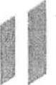GUATEMALACOBIERNO de  MINISTERIO EDUCACIÓNDE

ESPECIFICACIONES TÉCNICAS

|  |  |
| --- | --- |
| Características | Descripción |
| Nombre del libro | Los Tenis de Borroneo |
| Nombre del autot | Alon Tenenbaum W. |
| Colores de impresión | CMYK |
| Código ISBN | 978-999390-583-7 |
| Método de Embalaje | Caja |
| Libros por Caja | 1 6C Libros |
| Plazo de Entrega | Cuarenta y cinco {45) días calendario máximo, los cuales se empezarán G computar el día hábil siguiente de la notificación en GUATECOM?RAS del Conircto y Acuerdo Ministerial de aprobación respectivo. |

1

1

1

1

10



1

1

1

1

1

1

1

1

MINISTERIO DE

1EDUCACIÓN

1

1EL MINISTERIO DE EDUCACIÓN

INVITA A PRESENTAR

## 1 MANIFESTACIÓN DE INTERÉS MODALIDAD ESPECÍFICA DE ADQUISICIÓN CON

PROVEEDOR ÚNICO

Ml.02-2023-D'GEF

1ADQUISICIÓN DE SOO,OOO LIBROS "LOS 'rENIS DE BARRONDO" PARA PROMOVER EL DESARROLLO INTEGRAL POR MEDIO DE HABILIDADES PSICOEMOCIONALES DE LOS ESTUDIANTES DEL SECTOR PÚBLICO PARA LOS

## 1 GRADOS DE e, 50 Y 60 DEL NIVEL DE EDUCACION PRIMARIA A NIVEL

### NACIONAL, PARA USO EN EL CICLO ESCOLAR 2024 SOLICITADOS POR LA DIGEF

1 La persona individual o jurídica interesada en participar en la manifestación de interés, puede obtener los éocumentos de forma gratuita, descargándolos de la dirección electrónica www.guatecompras.gt 1 cons;ultando e' número de Operación de Guatecompras, NOG: 20638612.

La recepción y apertura de tnanifestación de interés será cl día viernes VEINTIOCHO DE JULIO DE DOS MIL VEINTITRÉS (28/07/2023) a las DIEZ HORAS (10:00) en el salón Jorge Zamora de la 1 Dirección General de Educación Fisica del Ministerio de Educación, ubicado en la 32 calle 9-10 zona I l, Colonia Granai Ciudad de Guatemala, del Municipio de Departamento de Guatemala. En aplicación supletoria de IO establecido cn rel artículo 24 de la Ley de Contrataciones del Estado, 1 uansçurridos treinta (30) minutos de .la hora indicada, la Comisión Receptora no recibirá ninguna Man(festación de Interés y sc procederá çonforme corresponde. 

1 Las sultas relacionadas al contenido de los documentos deberán scr planteadas a través de la sección "Efectuar preguntas", correspondiente al detalle del concurso en el portal de Guatecompras, al Inenos tres (3) días hábiles antes de la fecha establecida para la recepción y las respuestas aclaratorias las 1 recibirán al menos dos (2) días hábiles antes de Ea fecha fijada para la prescntación de manifestación de interés, en el mismo sistema.

1

1

1

1

PBX:

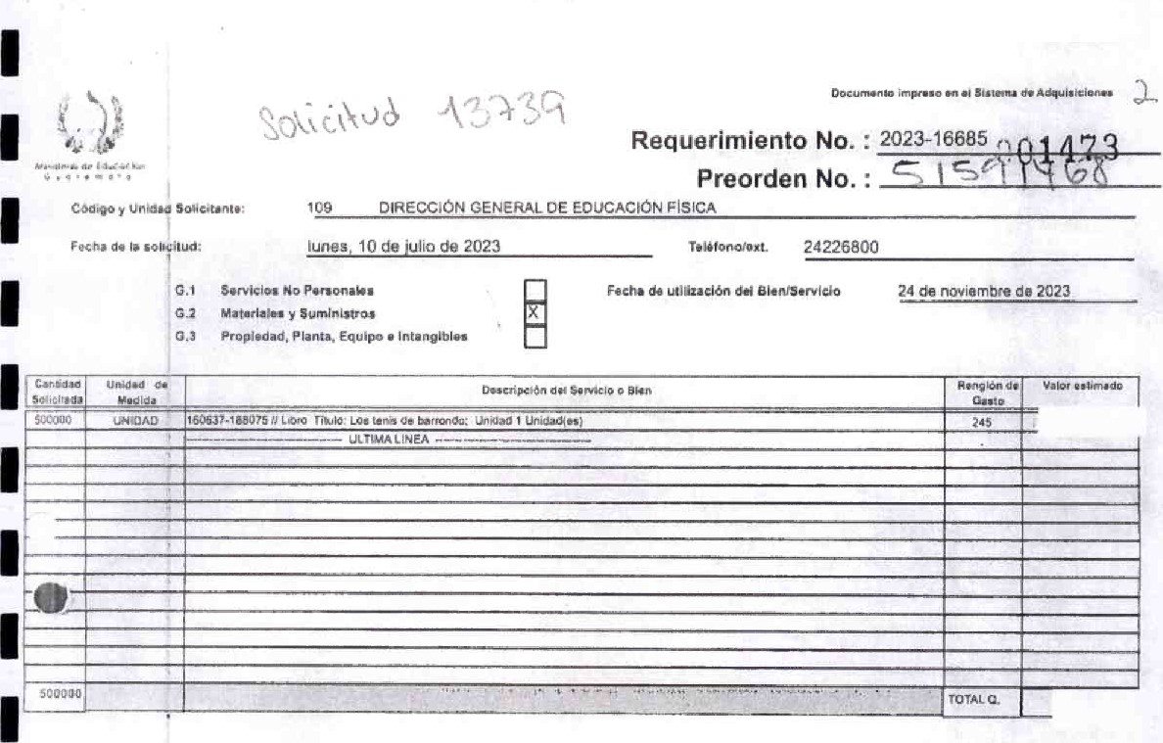

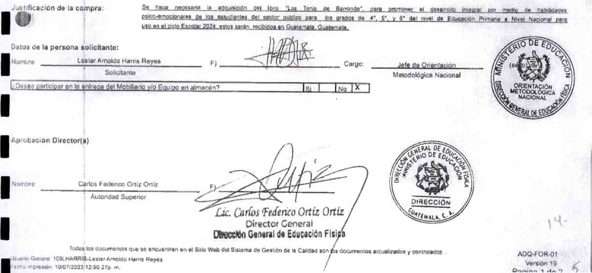







GENERAL

EDUCACION

FiSiCA

|  |  |  |  |  |  |  |  |  |  |  |  |  |  |  |  |
| --- | --- | --- | --- | --- | --- | --- | --- | --- | --- | --- | --- | --- | --- | --- | --- |
|  |  |  |  |  | Pra.ram• |  |  |  |  |  |  |  |  |  |  |
| 1 | 202 | 1113 | 0008 | tog | 04 | 00 | OOC | 001 | 000 | 245 |  | 22000 | 0000 | 0000 |  |
|  | | |  | |  |  |  | |  | |  | | TOTALES Q. | |







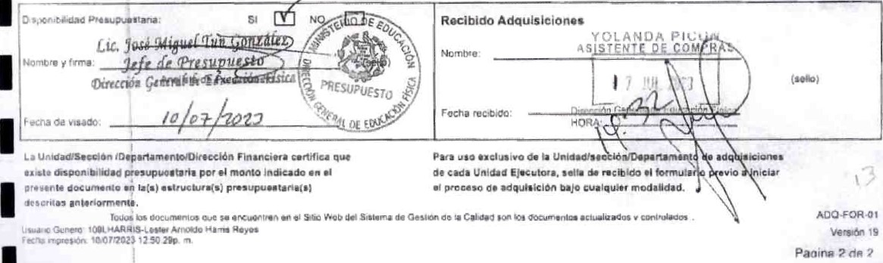lg

pAG'ÑAOE 4

FECHA 19'07/'2023 en

|  |  |  |  |  |
| --- | --- | --- | --- | --- |
|  | = | UNIOAD_EJECUTORÂ | = |  |
| . | 1 | EJECUTORA - PROGRAMA -  DEL MES OE ENERO AL MES DE | U | • |

8;w.3f

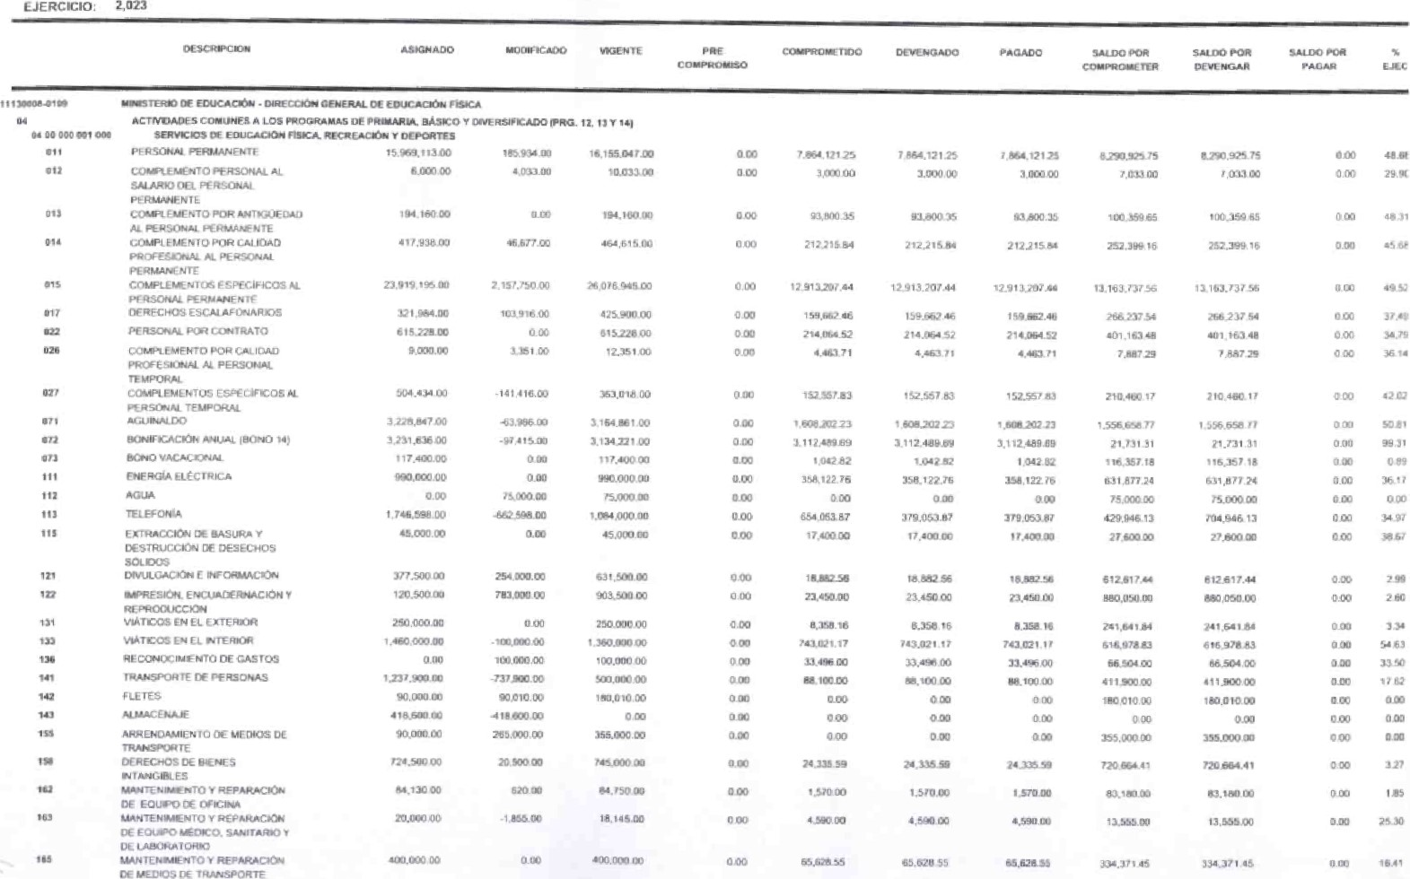

FECHA

en

HORA 8:30.31

* UNtOAO_ESECUTORA - 109,
* EJEcuTORA • PROGRAMA • U - REPORTE . R0080476.8*rpt

DEL MES DE ENERO AL MES OE

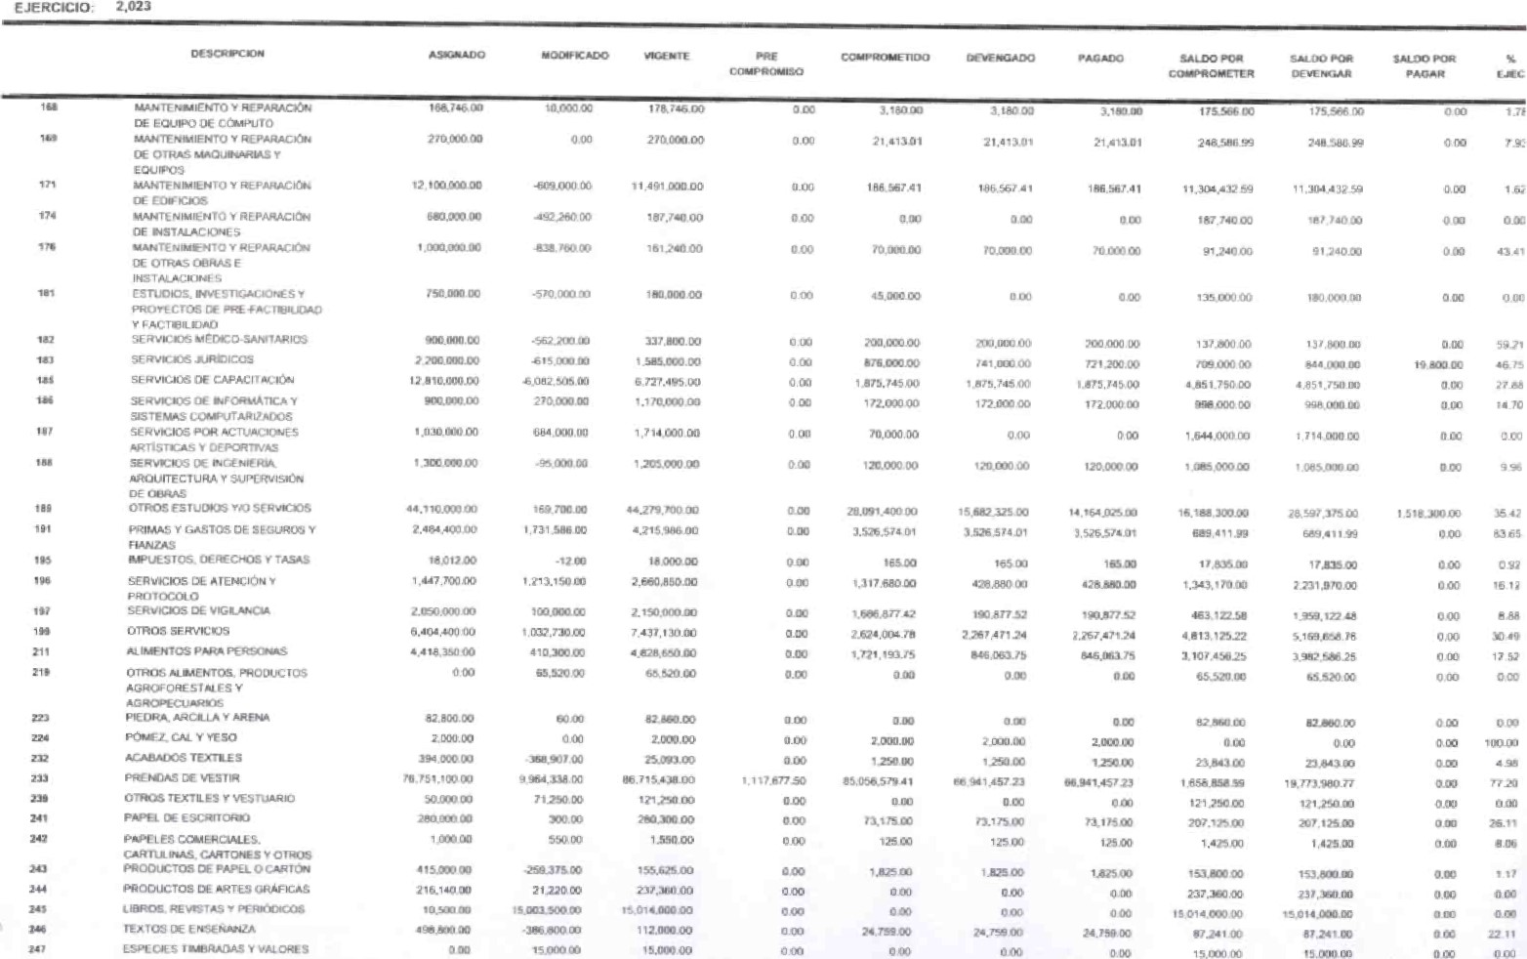

UNIDAD_EJECUTORA 109.

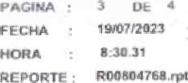

REPORTE

* EJECUTORA PROGRAMA - U

DEL MES OE ENERO AL MES DE

EUERC/CIO: 2.023

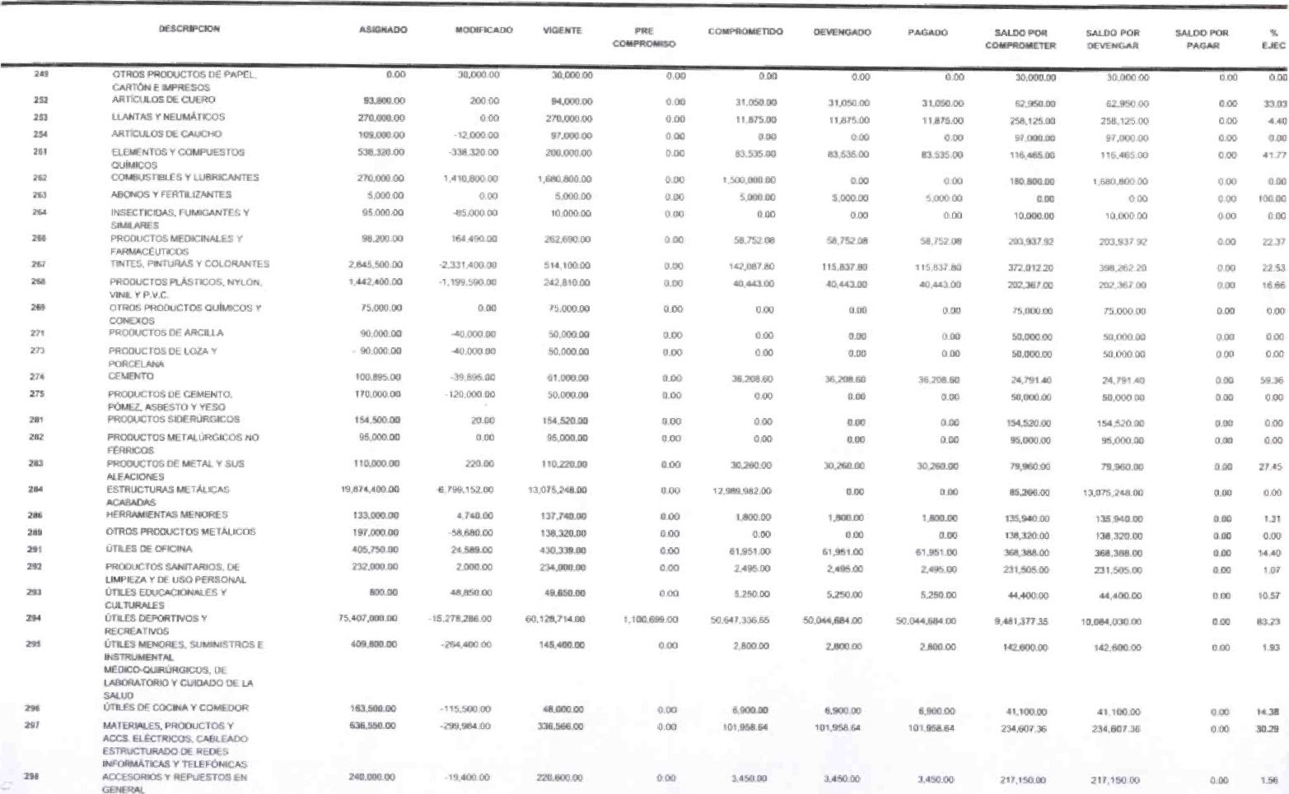

PAGINA

FECHA en auetzaks

8:30.31

111300•aa. UNIDAD_EJECUTORA = 109.

REPORTE : R00804768rpt

* ENTIDAD UNIDAD EJECUTORA • PROGRAMA • ACTIVIDAD U OBRA - RENGLON •

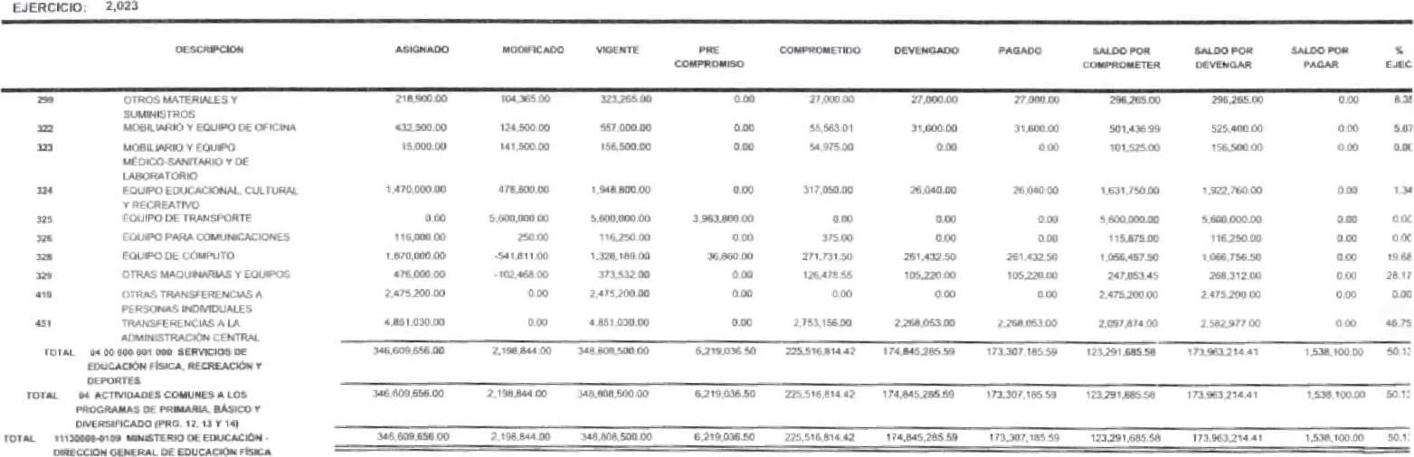DEL MES OE ENERO AL MES OE

pAGINA 1 OE

Eiecucion det Presuouesto {Gruoos Dinamicos) twuwz023



FECHA

R00604768»-pt

Expresado Quetzales

ENTIDAD UNIDAO_EJECUTORA = 109. ACTIVIDAD ooli PROGRAMA - 04

ENTIDAD UNIDAD EJECUTORA -

DEL MES DE ENERO MES DE JULIO

EJERCICO: 2.023



0 00 oco



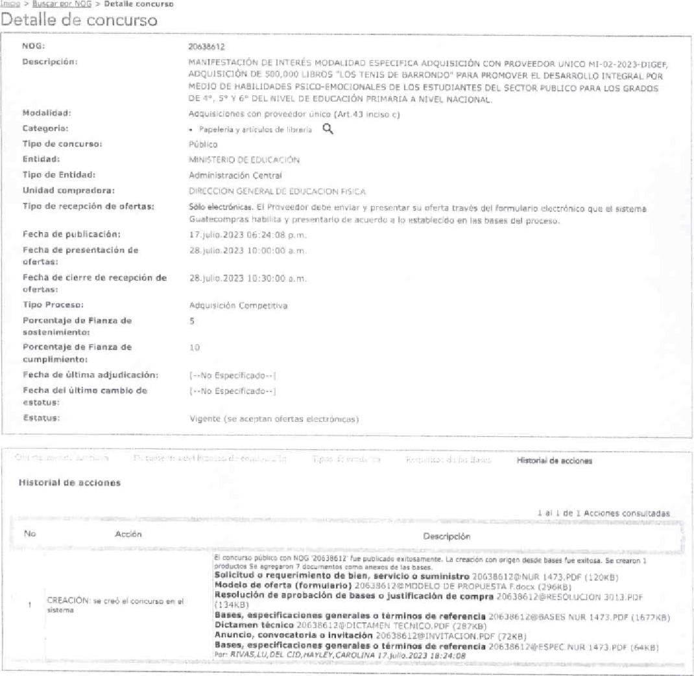

#### GUATECOMPRAS.Ã

 • 00 000 0000



Meru

inicie >  concurro

Detalle de concurso

|  |
| --- |
| MANIFESTACIÓN DE INTERÉS MODALtOAn ESPECIFICA ADQUISICIÓN CON PROVEEDOR UNICO  ADQUISICION oe SOO,OOO c.'Baos "LOS TENIS DE BARRONDO" PARA PROMOVER a DESARROLLO INTEGRAL poa MEDiC DE HABILIDADES DE LOS ESTUDIANTES DEL SECTOR PARA GRADOS 4', se "EL DE EDUCACt5N PRIMARIA A NACIONAL.  Adquisiciones con único (Att.43 incisa  d. libr.ria público  Administr•cióñ central  Sólo "etrónicas. Proveedor debe enviar V presentar su oferta través del formulario electrónica que el sistema IO  en 105  del proceso.  of•r-t••:    Porcentaje de Fi•nza de  10 cumplimiento:  Fechu de úiUma "judicación:  Fecha d" último cambio d••  Vigente (se aceptan ofertas &etrónieas) |
| Operaciones del Concursa |

#### GUATECOMPRêS.ft

 . 00 000 0000



> Deu"" concomo

Detalle de concurso

|  |  |  |  |  |  |
| --- | --- | --- | --- | --- | --- |
| Fecha de presentación da  Fecha de cierre de recepción de ot•rt•;•:    Porc•nuj• de Fl•nz• de cumpa Sta:  Fecha d. Olg:ima .djuOieaeián:  Facha gel último comblo da | | DE  MANIFESTACION  ADQUISICIÓN  40, 5• Y 6" DEL DE EDI-ICACIOR PRIMARLA  Adqu•slciones con proveedor inciso c)  Púb'lco  MANISTERIO DE EDUCACION  Administración Central  DIRECC'ON GENERAL OE EDUCACION FISCA  "-fónieu. Proveedor debe enviar presentar  Suatrcompras habilita V presentarlo acuerdo    28_julio.20Z3  a.m,  Competitiva  5    Vigente Cse aceptan ofertas e'eetr$nicas) | FARA  ESTUDIANTES  A NIVEL NACIONAL.  su oferta travis establecido | CON  PROMOVER  SECTOR  formulario las Oases | PROVEEDOR UNICO Ml.02-2a23-31GEF,  OESARROLLO pueuco PARA LOS  POR  electrónico que el sistema proceso. |
| accior..  "lstorial da acciona  1 1 de 1 Acciones con,suRadas | | | | |